Материал для дистанционного обучения по предмету «Физическая культура»
2-е классы (13.04.2020)
Тема урока:Легкая атлетика.Разновидности ходьбы.Прыжковые упражнения.
Здравствуйте, ребята! Начинаем наш дистанционный урок с разминки. Выполните следующие упражнения:
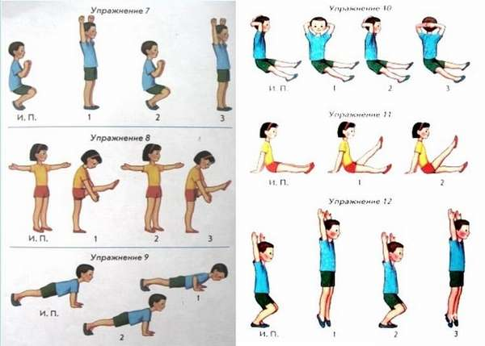
А теперь мы предлагаем вам выполнить следующие упражнения:
-ходьба внешней стороной стопы, внутренней стороной стопы, перекат с пятки на носок, «гусиным шагом».
https://www.youtube.com/watch?time_continue=29&v=i3R86jptb_0&feature=emb_logo
Домашнее задание!
- каждое утро выполнять утреннюю зарядку! Ждём фото и видеоотчеты по следующим электронным адресам:
- pritychenko@mail.ua – Притыченко Александр Викторович
- bardonov2016@gmail.com – Бардонов Юрий Сергеевич

Наш дистанционный урок окончен! Спасибо! Будьте здоровы!

